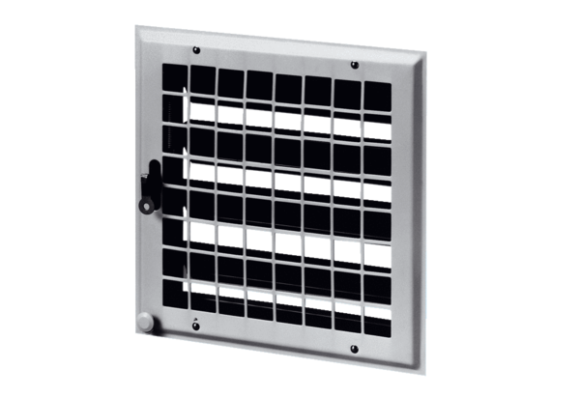Unutarnja žaluzina MCV 35Jedinica za pakiranje: 1 komAsortiman: C
Broj artikla: 0151.0054Proizvođač: MAICO

